AN3833 Scheda creata il 29 maggio 2026
Descrizione storico-bibliografica
Il *Santuario di Canneto, Settefrati. – Anno 1., n. 1 (1961)-anno 34, n. 66 (1994); 2. serie, anno 1, n. 1 (2004)- . - [Settefrati : Santuario di Canneto], 1961- . – volumi : ill. ; 24 cm. ((Annuale; quadrimestrale da agosto 1972. – Da anno 12, n. 13 (1972) il titolo perde l'articolo iniziale. - Da anno 13, n. 14 (1973) complemento del titolo: periodico illustrato; poi: bollettino illustrato quadrimestrale. - Direttore responsabile: Antonio Molle - In testa alla copertina: Diocesi di Sora, Cassino, Aquino, Pontecorvo. - L’editore varia: Roccasecca : Tipografia Arte Stampa Editore. – Disponibile anche online. - RML0086920; RL10124862
Titolo della copertina: *Basilica - Santuario regionale Beata Vergine Maria Regina, di Canneto
Autore: Santuario di Canneto <Settefrati>
Altri autori: Molle, Antonio ; Diocesi di Sora-Cassino-Aquino-Pontecorvo
Soggetto: Santuario di Canneto <Settefrati> - Periodici
Copia digitale: 1961-

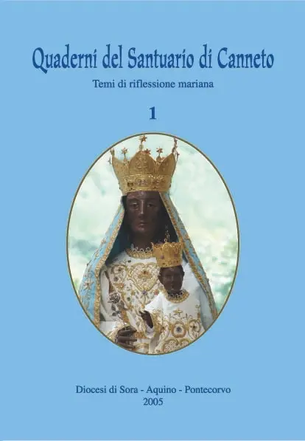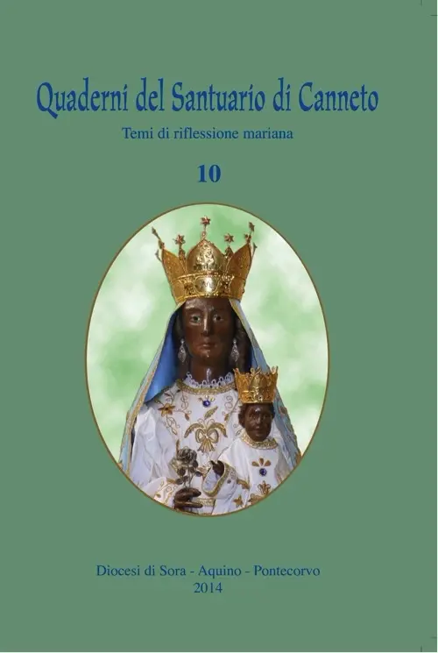
*Quaderni del Santuario di Canneto : temi di riflessione mariana. – 1 (2005)-10 (2014).- [Settefrati] : Santuario di Canneto ; Formia : Graficart, 2005-2010. – 10 volumi : ill. ; 22 cm. ((Annuale. – In calce al frontespizio: Diocesi di Sora-Aquino-Pontecorvo. - Ogni fascicolo ha anche un proprio ISBN. - In ogni fascicolo la pagina iniziale contiene elenco delle ricorrenze religiose celebrate nell'anno passato e di cui si parla negli articoli interni. - L’editore varia: Roccasecca : Tipografia Arte Stampa Editore. - ISSN 1826-1736. - ACNP P003372800. - RMS1497122
Autore: Santuario di Canneto <Settefrati>
Soggetto: Mariologia – Periodici Classe: D232.9105

Informazioni storico-bibliografiche
Il "Bollettino", che esce quadrimestralmente, per notificare l'attività del Santuario, i programmi e le iniziative. Ha carattere divulgativo perché i pellegrini possano essere messi costantemente a conoscenza di tutto ciò che avviene nella Valle di Canneto.

I "Quaderni", che hanno uscita annuale e trattano di specifiche tematiche teologiche e mariologiche legate a ricorrenze fondamentali della Chiesa universale o della Chiesa locale. Sono diretti essenzialmente a sacerdoti, insegnanti, catechisti e operatori pastorali desiderosi di approfondimenti specialistici.

Il "Calendario", che viene realizzato per scandire le tappe dell'anno in corso alla luce di alcune foto storiche riguardanti il santuario.
https://www.madonnadicanneto.it/app/editoria/home.
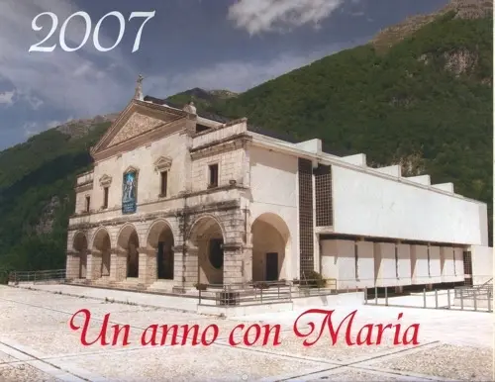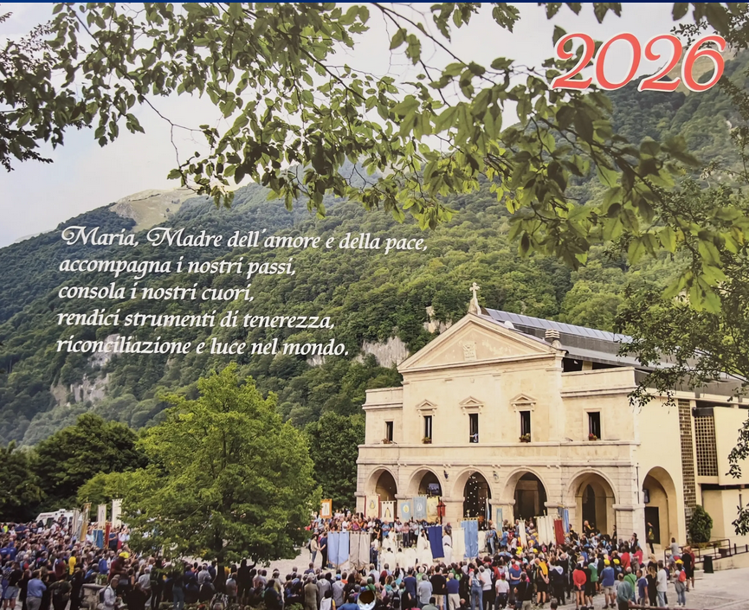
Dal 2007 il Santuario, per ricordare ai devoti gli appuntamenti annuali e stimolare la preparazione spirituale in vista dei medesimi, realizza un calendario corredato da un ricco e vivace apparato fotografico. In primo piano vengono presentate le feste mariane celebrate dalla Chiesa universale; poi, nell'arco dei mesi sono scandite le ricorrenze e le feste più significative di tutte le Comunità del circondario. Il Calendario può essere acquistato in bigiotteria al prezzo di € 5.00 o richiesto alla Direzione del Santuario tramite spedizione postale.
https://www.madonnadicanneto.it/app/editoria/calendari.

